**O`ZBEKISTON RESPUBLIKASI**

**OLIY VA O`RTA MAXSUS TA’LIM VAZIRLIGI**

**MIRZO ULUG`BEK NOMIDAGI O`ZBEKISTON MILLIY**

**UNIVERSITETI**

**AMALIY MATEMATIKA VA INTELLEKTUAL TЕXNOLOGIYALAR FAKULTETI**

Qo`lyozma huquqida UDK:5

AZATOV FARRUXBEK XAMID O’G’LI

**SOBOLEV FAZOSIDA VAZNLI, HOSILALI OPTIMAL KVADRATUR FORMULALAR QURISH**

**5A130201 – “Matematik modellashtirish va sonli usullar” mutaxassisligi bo`yicha magistr akademik darajasini olish uchun yozilgan**

**DISSERTATSIYA**

**Ilmiy rahbar:** f-m.f.d. A.R. Hayotov

**Toshkent-202****1**

**O`ZBEKISTON RESPUBLIKASI OLIY VA O`RTA MAXSUS**

**TA`LIM VAZIRLIGI**

**MIRZO ULUG`BEK NOMIDAGI O`ZBEKISTON MILLIY**

**UNIVERSITETI**

|  |  |
| --- | --- |
| Fakultet: Amaliy matematika va intellektual texnologiyalar fakulteti Kafedra: Hisoblash matematikasi  va axborot tizimlari  O`quv yili: 2020-2022 yillar | Magistrant: A.X. Azatov  Ilmiy rahbar: f-m.f.d. A.R. Hayotov  Mutaxassislik: 5А130201–“Matematik modellashtirish va sonli usullar” |

**MAGISTRLIK DISSERTATSIYASINING ANNOTATSIYASI**

“Sobolev fazosida vaznli, hosilali optimal kvadratur formulalar qurish” mavzusidagi magistrlik dissertatsiyasida Furye integrallarini taqribiy hisoblash uchun optimal kvadratur formula qurilgan va bu optimal kvadratur formula yordamida Furye almashtirishini yaqinlashishi ko`rsatilgan.

**Ilmiy rahbar ______________**

**(imzo)**

**Маgistratura talabasi _______________**

**(imzo)**

**MINISTRY OF HIGHER AND SECONDARY SPECIALIZED EDUCATION OF THE REPUBLIC OF UZBEKISTAN**

**NATIONAL UNIVERSITY OF UZBEKISTAN NAMED AFTER MIRZO ULUGBEK**

|  |  |
| --- | --- |
| Faculty: Applied mathematics and intellectual technologies  Department: Computational mathematics  and Information Systems  Academic year: 2020-2022 y. | Master: F.X. Azatov.  Supervisor: DSc. A.R. Hayotov  Direction: 5А130201 – Mathematical modelling and numerical methods. |

**ABSTRACT OF MASTER’S DISSERTATION**

**The scientific supervisor: __________________ (signature)**

**Master's student: __________________ (signature)**

**MUNDARIJA**

**KIRISH** …………………………………………………………………………. 5

**I bob. Kvadratur formulalar to’g’risida asosiy tushunchalar** …..........11

1.1. Klassik kvadratur formulalar ....………………………….….....................14

1.2. Furye almashtirishi …………………………….. ……….…………..18

1.3. Almashtirishlar orasidagi ta’sir …………………………………......22

I bob bo`yicha xulosalar ……………………………………………..........28

**II bob. Furye integrallarini taqribiy hisoblashlar uchun optimal kvadratur formulalar**…………… ………………………………………………………….29

2.1. Masalaning qo`yilishi…………. ………………….…………………...29

2.2. Ekstremal funksiya va xatolik funksionali normasi. ………….............34

2.3. Xatolik funksionali normasini minimallashtirish…. ………….............40

II bob bo`yicha xulosalar…………………………………………………...45

**III bob. Kompyuter tomagrafiyasi tasvirlarini qayta qurish uchun optimal kvadratur formulalar usuli**……………………………………………………...46

3.1. Optimal kvadratur formula orqali Furye almashtirishini yaqinlashtirish ………………………….. …….….........................................................................46

3.2. Sonli eksprimentlar……………………..……………………….……..48

3.3. Kompuyuter tomografiyasi tasvirlarini qayta qurish uchun optimal kvadratur formulalarni qo`llash…………………………………………………..54

III bob bo`yicha xulosalar ………………………………………….............59

**Xulosa** ………………………………………………………………....................60

**Foydalanilgan adabiyotlar ro`yxati**……………………………………..............61

**Ilova**……………………………….……………………………………..............64

**KIRISH**

**Magistrlik dissertatsiyasi mavzusining asoslanishi va uning dolzarbligi.**

Fan va texnikaning ko’plab masalalari integral va differensial tenglamalar yoki ularning sistemalariga keltiriladi. Ko’p hollarda bunday tenglamalarni yechish uchun aniq integralni hisoblashga to’g’ri keladi. Lekin integrallarning juda kam ko’rinishlarinigina aniq hisoblash mumkin. Bunday integrallarni katta aniqlikda taqribiy hisoblash usullarini ishlab chiqish hisoblash matematikasining dolzarb masalalaridan biridir. Integrallarni taqribiy hisoblashning universal usuli kvadratur va kubatur formulalardan foydalanishdir. Bu magistrlik dissertatsiyasi Sobolev fazosida Furye integrallarini taqribiy hisoblash uchun optimal kvadratur formulalar qurishga bag’ishlangan. Hozirgi kunda kvadratur va kubatur formulalar qurish nazariyasida quyidagi asosiy yondoshuvlar mavjud: *algebraik, ehtimollar nazariyasi, nazariy-sonli va funksional.* Funksional analiz usullariga asoslangan holda kvadratur formulalar qurish dastlab A.Sard va S.M.Nikolskiyning ishlarida bajarilgan. Kvadratur formulalarni optimallashtirish masalasini integral va kvadratur formulalarning ayirmasini eng kichik bo’ladigan qilib izlash deb talqin qilish mumkin.

**Tadqiqot ob’yekti va predmeti.** Tadqiqot ob’yekti – Sobolev fazosida vaznli, hosilali optimal kvadratur formulalar. Tadqiqot predmeti – vazn funksiyaga ega bo’lgan integralni hisoblash uchun hosilali kvadratur formulalar qurish.

**Tadqiqot maqsadi va vazifalari.** Tadqiqotning maqsadi davriy funksiyalarning  fazosida qurilgan optimal kvadratur formulalar asosida Furye integrallarini taqribiy hisoblash. Tadqiqot vazifasi Furye almashtirishlaridan foydalangan holda kompyuter tomografiyasi tasvirini qayta qurishda foydalanish.

**Tadqiqotning ilmiy yangiligi quyidagilardan iborat:**

 fazosida Furye integrallarini taqribiy hisoblash uchun optimal kvadratur formula qurilgan. Ushbu kvadratur formula parallel proyeksiyalashda hosil qilingan Radon almashtirishidan foydalanib kompyuter tomografiyasi tasvirini qayta taqribiy tiklash uchun qo`llanilgan. Shu jarayonni bajarish uchun yangi algoritm ishlab chiqilgan.

**Tadqiqotning asosiy masalalari va farazlari.** Dissertatsiya ishida kompyuter tomografiya tasvirlarini qayta tiklashning matematik modeli, Radon almashtirishlari va Furye alamashtirishlar orasidagi bog`lanishlar o`rganilib, Furye integralini hisoblash uchun kvadratur formulalar qurish. Bu qurilgan kvadratur formula yordamini tasvirlarni qayta tiklashda bizga hozirgacha ma’lum natijalarga nisbatan aniqroq natija olish dissertatsiya ishining asosiy farazidir.

**Tadqiqot mavzusi bo`yicha adabiyotlar sharhi (tahlili).** Furye almashtirishlari fan va texnikada, xususan, kompyuter tomografiyasi (KT) muammolarida keng qo`llaniladi. Ma’lumki, to`liq uzluksiz rentgen ma’lumotlari mavjud bo`lganda, KT tasvirlari turli xil analitik formulalar yordamida aniq qayta tiklanishi mumkin, masalan, filtrlangan orqa preksiyalash formulasi, qarang T.M. Buzug [1], T.G. Feemen [2], A.C. Kak [3].

Bunda Radon, Furye almashtirishlari va orqaga proyeksiyalash formulasidan foydalaniladi. Amaliyotda bizda Radon almashtirishining cheklangan diskret qiymatlari mavjud bo`lgani uchun, biz KT ning filtrlangan orqaga proyeksiyalash usuli bo`yicha Furye integralini taqriban hisoblashimiz kerak bo`ladi. Demak, biz



ko`rinishidagi integrallarini taqribiy qiymatini hisoblashimiz kerak.

-parametrning katta qiymatlari uchun bunday integrallar *kuchli tebranuvchi* deb nomlanadi. Bunday integrallarni hisoblash uchun maxsus samarali sonli usullarni ishlab chiqishni talab qilinadi. Bunday integralni hisoblashning birinchi usuli L.N.G. Fileon [4] tomonidan taklif qilingan. Bundan tashqari, kuchli tebranuvchi integrallarga ega bo`lgan integrallarni hisoblashni har xil turlari uchun ko`plab maxsus samarali usullar ishlab chiqilgan.

-tartibli absolyut uzluksiz hosilalarga ega bo`lgan va -tartibli hosilasi  bo`yicha kvadrati bilan integrallanuvchi kompleks qiymatli funksiyalarning  Sobolev fazosini qaraymiz.  fazosida funksiyalarning skalyar ko`paytma quyidagicha kiritiladi



va unga mos keladigan norma quyidagicha aniqlanadi



Biz ushbu dissertatsiya ishida, asosan, davriy, kompleks qiymatli bo`lgan funksiyalarning mos Sobolev fazosi -  ni qaraymiz. Bu fazo funksiyalari  davrli funksiyalar deb qaraladi.

Bu shuni anglatadiki, bu fazodagi har bir element bu -davrli, ya'ni  bo`lib, u bir-biridan farq qiladigan funksiyalar sinfidir.

Kh. Shadimetov, A.R. Hayotov, N.D. Boltayev [17,18,19] larning maqolalarida  va  differentsial operatorlarning diskret analoglaridan foydalangan holda,  va  Hilbert fazosilaridagi ning butun qiymatlari uchun (1)- integralni taqribiy hisoblash uchun optimal kvadratur formulalar qurilgan.

Shu bilan birga, A.R. Hayotov, S. Joen, C.-O. Lee larning [20,21] ishlarida  Sobolev fazosida Furye integralini sonli hisoblash uchun optimal kvadratur formulalari qurilgan va olingan kvadratur formulalar KT tasvirlarini qayta tiklashda foydalanilgan.

Shuni ta'kidlash kerakki, Furye koeffitsientlarini davriy funksiyalarning -fazosida  ning butun qiymati uchun optimal kvadratura formulalar X.M. Shadimetov [22,23] ni tomonidan qurilgan.

A.R. Hayotov, S.M. Joen, Kh. M. Shadimetovlarning [22, 24] ishlarida qurilgan  ning butun qiymatlarda Furye koeffitsientlari uchun optimal kvadratur formulalaridan foydalangan holda, haqiqiy  uchun (2.1)-integralni sonli hisoblash uchun yaqinlashtiruvchi formulalar olingan. Keyin ushbu formulalar  fazosida KT tasvirlarini sonli qayta tiklash uchun qo`llaniladi.

Ushbu ishning asosiy maqsadi A.R. Hayotov, S. Joen, Kh. M. Shadimetovlarning [24] ishining natijalarini davom ettirish va rivojlantirishdir. Bu yerda biz kompleks qiymatli davriy funksiyalarning -fazosida  ning haqiqiy qiymatlarida (2.1)-integralni taqribiy hisoblash uchun hosilali optimal kvadratura formulasini qurish masalasini qarab chiqamiz. Furye almashtirishning aniq funksiyalarda taqribiy hisoblashda olingan optimal kvadratur formulalarni qo`llaymiz.

**Tadqiqotda qo`llanilgan metodikaning tavsifi.** Kompyuter tomografiyasida tasvirlarni qayta qurishda biz Furye integrallaridan foydalanamiz. Furye integralini taqribiy hisoblash uchun kvadratur formulalar quriladi. Bu kvadratur formularni bir necha usullari mavjud bo`lib, bu ishda Sobolev usulidan foydalanilgan. O`z navbatida oldindan ma’lum bo`lgan usullar bilan solishtirilgan va ushbu dissertatsiyada olingan natija oldingilaridan yaxshi ekanligi ko`rsatilgan.

**Tadqiqot natijalarining nazariy va amaliy ahamiyati.**

Dissertatsiya ishida qurilgan optimal kvadratur formula kompyter tomografiyasi tasvirlarni qayta tiklashda Furye integralini hisoblashda va boshqa keng ko`lamli amaliy masalalarni sonli yechishga asos bo`ladi.

Dissertatsiyada qurilgan optimal kvadratur formula yordamida Furye integrali hisoblangan va ma’lum natijalarda yaxshi ekanligi ko`rish mumkin.

# **I-Bob. KVADRATUR FORMULALAR HAQIDA ASOSIY TUSHUNCHALAR VA UNI OPTIMALLASHTIRISH MASALASI**

## **Klassik kvadratur formulalar**

oraliqda berilgan funksiya uchun Riman integrali ning qiymatini topish talab qilinsin. Yaxshi ma’lumki, oraliqda aniqlangan chekli sondagi birinchi tur uzilishga ega bo’lgan funksiya uchun bunday qiymat mavjud, yagona va u quyidagicha ifodalanishi mumkin.

Bu yerda qiymatlar oraliqdan olingan tartiblangan nuqtalar. Bunda va lar oraliqdan olingan ixtiyoriy qiymatlar.

Matematik analizda analitik usulda integralni mashhur Nyuton-Leybnis

formulasi yordamida hisoblash mumkin. Bunda funksiya funksiyaning boshlang’ichi. Lekin bu usul yordamida integralni hisoblashda ancha jiddiy muammolar mavjud. Bularning eng asosiysi ko’pchilik funksiyalarning boshlangichi mavjud emasligidir. Misol uchun quyidagi integrallarni bu usul yordamida hisoblashning imkoni yo’q.

Agar funsiyaning boshlang’ichi ma’lum bo’lsa ham, ko’pchilik hollarda va larning aniq qiymatini hisoblash mumkin bo’lmaydi va integralning yaqinlashuvchi yechimi olinadi. Lekin integralni taqribiy hisoblashning boshqa aniqroq natija beruvchi usullari ham mavjud. Bu usullar integral ostidagi ifodani maxsus formulalar bilan almashtirishga asoslanadi. Aniq integralni hisoblash uchun bunday maxsus yaqinlashuvchi formulalar kvadratur formulalar yoki sonli integrallash formulalari deb ataladi. Bu atamalarning birinchisini integralning geometrik ma’nosi bilan bog’lash mumkin: integralni hisoblash quyidan oraliq, yuqoridan funksiya bilan chegaralangan shakl yuziga teng bo’lgan kvadrat yasash bilan teng kuchli.

Oddiy kvadratur formulalar (1.1) integralning aniqlanishidan keltirib chiqarilishi mumkin. (1.1) tenglikda sonini chegaralaymiz va quyidagiga ega bo’lamiz.

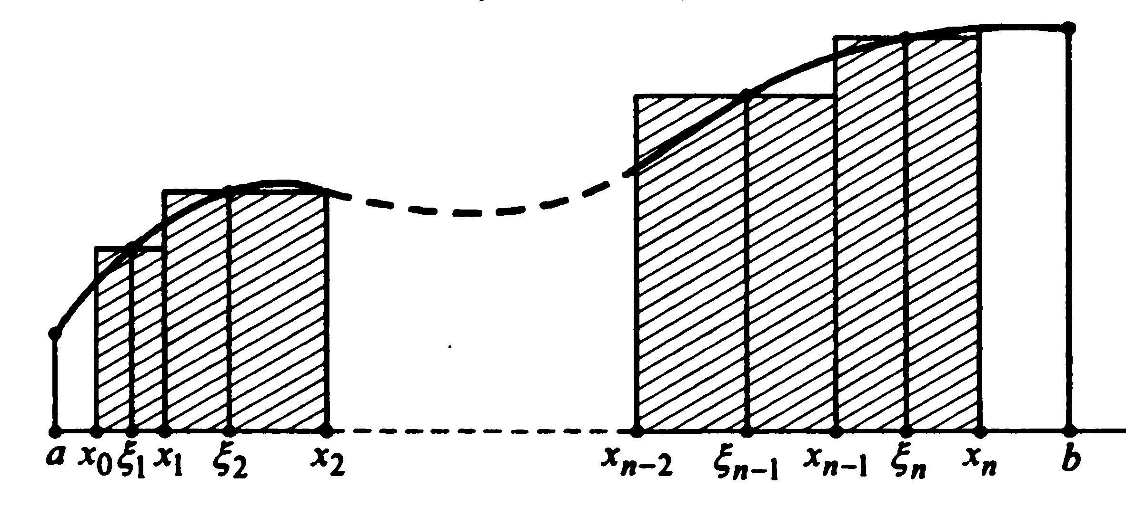Bu yaqinlashuvchi tenglik umumiy to’g’ri to’rtburchaklar formulasi deb ataladi. Bunda egri chiziqli trapetsiya asosi kesma uzunligiga, bo’yi ning qiymatiga teng bo’lgan to’g’ri to’rtburchaklar bilan almashtiriladi.(1.1-rasm)

1.1-rasm.

Umumiy to’g’ri to’rtburchaklar formulasidan integralni yaqinlashuvchi yechimlarini olish qoidalarini hosil qilish uchun va larning erkin tanlab olinishi mumkinligidan foydalanamiz.

Keyingi ko’rib chiqiladigan usullar uchun kesmani ta teng bo’lakka qadam bilan bo’lishga kelishib olamiz. Bunda lar orasidagi masofa teng va ular quyidagicha joylashgan bo’ladi:

U holda (1.3) formulani quyidagi ko’rinishda yozib olishimiz mumkin.

Endi ish larni tanlab olishda qoladi. Uch xil holatni qaraymiz:

1) deb joylashtiramiz. U holda (1.5) formuladan quyidagiga ega bo’lamiz.

2) deb joylashtiramiz. U holda

formulaga ega bo’lamiz.

(1.6) va (1.7) formulalar mos ravishda chap va o’ng to’g’ri to’rtburchaklar kvadratur formulalari deb ataladi. va ifodalar monoton funksiyaning integraliga ikki tomondan yaqinlashuvchi yechimlarni beradi.

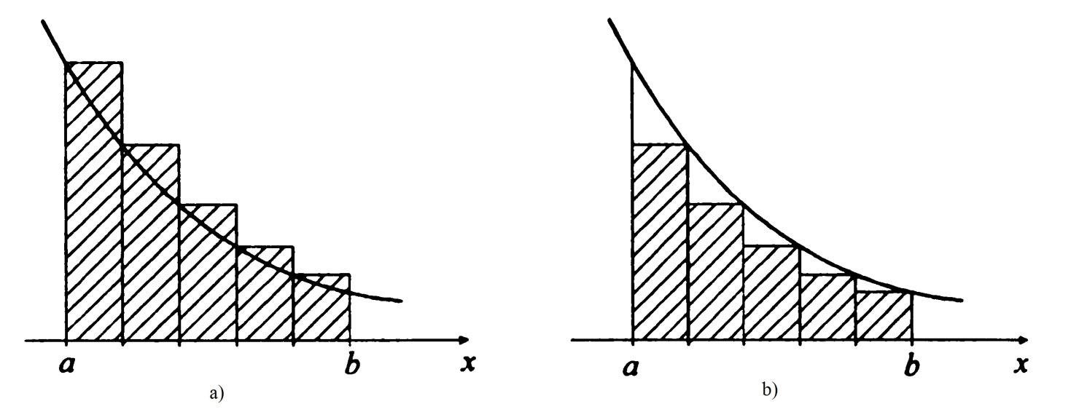

1.2-rasm. Monoton funksiya integralini geometrik baholash: a) , b) .

Agar sonini oraliqdan tanlab olsak integralning qiymatini kattaroq aniqlikda topishimiz mumkin.

3) Bu holatda qilib joylashtiramiz va o’rta to’g’ri to’rtburchaklar uchun kvadratur formulaga ega bo’lamiz.

Bu formula ko’pincha, shunchaki, to’g’ri to’rtburchaklar formulasi deb ataladi.

Endi integralni berilgan aniqlikda hisoblash uchun uni nechta bo’lakka bo’lish kerak yoki elemantar kesmalar uzunligi ni qanday tanlab olish kerakligini ko’rib chiqamiz.

------

**1.2. Furye almashtirishi**

**I BOB. BO`YICHA XULOSALAR**

Bu bobda kompyuter kvadratur formulalar va ularni optimallashtirish masalasiga oid tushunchalar berilgan.

# **II-Bob. Furye integrallarini taqribiy hisoblash uchun optimal kvadratur formulalar**

**2.1. Masalaning qo`yilishi**

Furye almashtirishlari fan va texnikada, xususan, kompyuter tomografiyasi (KT) muammolarida keng qo'llaniladi. Ma’lumki, to'liq uzluksiz rentgen ma'lumotlari mavjud bo'lganda, KT tasvirlari turli xil analitik formulalar yordamida aniq qayta tiklanishi mumkin, masalan, filtrlangan orqa proyeksiyalash formulasi [1,2,3] .

Bunda Radon, Furye almashtirishlari va orqaga proyeksiya formulasidan foydalaniladi. Amaliyotda bizda Radon almashtirishining cheklangan diskret qiymatlari mavjud bo'lgani uchun, biz KT ning filtrlangan orqaga proyeksiyalash usuli bo`yicha Furye integralini taxminan hisoblashimiz kerak bo'ladi. Demak, biz

 (2.1)

Ko`rinishidagi integrallarini taqribiy qiymatini hisoblashimiz kerak.

-parametrning katta qiymatlari uchun bunday integrallar *kuchli tebranuvchi* deb nomlanadi. Bunday integrallarni hisoblash maxsus samarali sonli usullarni ishlab chiqishni talab qiladi. Integralni hisoblashning bunday birinchi usuli Fileon [4] tomonidan taklif qilingan. Bundan tashqari, kuchli tebranuvchi integrallarga ega bo'lgan integrallarni hisoblashni har xil turlari uchun ko`plab maxsus samarali usullar ishlab chiqilgan.

-tartibli absalyut uzluksiz hosilaga ega bo'lgan va -tartibli hosilasi [a, b] bo`yicha kvadrati bilan integrallanuvchi kompleks qiymatli funksiyalarni ko'rib chiqamiz.  fazosida skalyar ko`paytma quyidagicha kiritiladi



va unga mos keladigan norma quyidagicha aniqlanadi



Biz asosan  davrli davriy, kompleks qiymatli bo`lgan funksiyalarga mos keladigan  Sobolev fazosini qaraymiz.

Bu shuni anglatadiki, bu fazodagi har bir element  davriy, ya'ni u bir-biridan o`zgarmas songa farq qiladigan funksiyalar sinfidir.

Quyidagi maqolalarda [17,18,19]  differentsial operatorning diskret analogidan foydalangan holda,  va  Hilbert fazosilaridagi  butun sonlar uchun integral (2.1) ni taqribiy hisoblash uchun optimal kvadratur formulalar qurilgan.

Shu bilan birga, [20,21] ishlarida  Sobolev fazosida integral (2.1) integralni sonli hisoblash uchun optimal kvadratur formulalari qurilgan va olingan kvadratur formulalar KT tasvirlarini qayta tiklashda foydalaniladi.

Shuni ta'kidlash kerakki, (2.1) Furye koeffitsientlarini davriy funksiyalarning -fazosida  ning butun qiymati uchun optimal kvadratura formulalar X.M. Shadimetov [22,23] tomonidan qurilgan.

[22] va [24] ishlarda qurilgan  ning butun qiymatlarda Furye koeffitsientlari uchun optimal kvadratur formulalaridan foydalangan holda, haqiqiy  uchun (2.1) integralni sonli hisoblash uchun approksimatsion formulalar olingan. Keyin ushbu approksimatsion formulalar  kompleks qiymatli, davriy funksiyalarning fazosida KT tasvirlarini taqribiy qayta tiklash uchun qo'llaniladi.

Ushbu ishning maqsadi [24] natijalarini davom ettirish va rivojlantirishdir. Bu yerda biz kompleks qiymatli davriy funksiyalarning -fazosida  haqiqiy qiymatlarida (2.1) integralni taqribiy hisoblash uchun optimal kvadratur formulasini qurish masalasini qarab chiqamiz. Furye almashtirishin aniq funksiyalarda taqribiy hisoblashda olingan optimal kvadratur formulalarni qo'llaymiz.

Bundan tashqari, bu bobda Sobolev fazosidagi -kompleks qiymatli funksiyasining (2.1) integrallarini taqribiy hisoblash uchun optimal kvadratur formula qurishga bag'ishlangan. Uchinchi bobda, ikkinchi bobda qurilgan optimal formuladan aniq funksiyalarning Furye almashtirishni taqribiy hisoblash uchun foydalanamiz.

 funksiya  Sobolev fazosiga tegishli bo'lsin.  - Hilbert fazosi kompleks qiymatli, davriy funksiyalarning ikkinchi tartibli umumlashgan hosilalasi kvadrati bilan integrallanuvchi funksiyalar fazosi.

Bu fazoda  va  ikki funksiyaning skalyar ko`paytmasi quyidagicha aniqlanadi



Bilamizki,  fazoda norma quyidagi ko`rinishda bo`ladi



Biz ushbu kvadratur formulani qaraymiz

(2.2)

Bu yerda,  va , ma’lum koeffitsiyentlar, () – (2.2) kvadratur formulaning noma’lum koeffitsientlari, , , .

Integral va yig`indini orasidagi ayirma (2.2) kvadratur formulaning xatoligi deyiladi va bu xatolikka ushbu chiziqli funksional mos keladi

 (2.3)

Bu yerda -kesmaning xarakteristik funksiyasi, - Dirakning delta funksiyasi,  ga teng.

 funksionalni  dagi qiymati (2.2) kvadratur formulasini xatoligini beradi, ya’ni

 (2.4)

(2.4) xatolik funksionali normasi yuqoridan quyidagicha baholanadi



Bu yerda -fazo  fazosiga qo`shma fazo.

(2.2) kvadratur formulaning  xatolik funksionali uchun  fazoda quyidagi shart o`rinli [25]

.

Bu shart (2.2) kavadratur formulani ixtiyoriy o`zgarmas songa aniq ekanligini va quyidagi tenglik o`rinli ekanligini bildiradi

 (2.5)

Ma’lumki,  koeffitsientlari (2.2) kvadratur formulasining o`zgaruvchi parametrlari bo`ladi. (2.2) kvadratur formulaning xatolik funksionali normasi kvadratini  tugun nuqtalar fiksirlangan holda  koeffitsiyentlar bo`yicha minimumga erishtirish natijasida olingan formula  fazoda optimal kvadratur formula deyiladi.

Ushbu bo'limda, biz [23,24] ishlar asosida  davriy, kompleks qiymatli funksiyalar fazosida (2.2) ko`rinishdagi optimal kvadratur formula quramiz.

Bu yerda biz diskret argument funksiyalari va ular ularning xossalaridan foydalanamiz [25,26].  funksiya diskret argumentli funksiya deyiladi agar u  o`zgaruvchining butun qiymatlari to`plamlar aniqlangan bo`lsa, bu yerda  kichik musbat parametrdir.

 va  diskret argumentli funksiyalar svyortkasi quyidagicha aniqlanadi



Bundan tashqari, bizga  differentsial operatorning  diskret analogi quyidagi ko`rinishda bo`ladi

 (2.6)

Bu yerda ,  uchinchi darajali Eyler-Frobenius ko`phadi, , -kichik musbat parametr.

Shuni ta`kidlash kerakki,  differentsial operatorning  diskret analogi [27] da qurilgan.

Bu  diskret operatorning  bo`lgandagi xususiy holi  dikret operator quyidagi xossalarga ega [25,23,27].

 (2.7)

 (2.8)

Bu yerda

 (2.9)

4-darajali davriy Bernulli ko`phadi,  va

Dastlab, biz quyidagi teoremani keltiramiz, bu teorema [24] maqolada olingan.

**Теорема 2.1.** *(2.2) ko`rinishidagi barcha kvadratur formulalar (2.3) xatolik funksiyonali  davriy, kompleks qiymatli funksiyalar fazosida yagona optimal kvadratur formula koeffitsientlari quyidagi ko`rinishga ega*

** (2.10)

*, - – differensial operatorning diskret operatori. - Bernulli ko`phadi.*

Endi, bu teoremani isbot qilamiz.

**2.2. Ekstremal funksiya va xatolik funksiyonali normasi kvadrati**

Funksiya  ekstremal funksiya deyiladi, agar quyidagi tenglikni qanoatlantirsa

 .

Shunday qilib,  fazo Hilbert fazosi bo`ladi. Riss teoremasidan (Hilbert fazosida chiziqli funksionallarning umumiy ko`rinishi haqida) xatolik funksionali  uchun quyidagi tengligidan o`rinli

 (2.11)

 .

Bu yerdan, – uchun quyidagi tenglamani olamiz

. (2.12)

Quyidagi Lemma o`rinli.

**Lemma 2.1.** *Ixtiyoriy integrallanuvchi funksiyalar uchun (2.2) kvadratur formulaning (2.3) xatolik funksionali uchun ekstremal funksiyasi quyidagicha aniqlanadi*

** (2.13)

*Bu yerda - o`zgarmas,  va -  va  larning kompleks qo`shmasi, o`z navbatida, - Bernulli ko`phadi.*

**Isbot**. (2.12) tenglamani davriy yechimini topamiz. (2.12) tenglamada tenglikni har ikki tarafiga Furye almashtirishini qo`llab,  bilgan holda quyidagini olamiz.

 (2.14)

(2.5) tenglikka asoslanib (2.14) formulaning o`ng tomonini nolga tenglaymiz. Shuning uchun (2.14) tenglamani ikkala tomonini  ga bo`lish mumkin.  funksiyadan (2.14) quyidagicha aniqlanadi



U holda (2.14) quyidagicha bo`ladi

 (2.15)

Demak, qatorni  - delta funksiyalarni xossalaridan foydalanamiz, ya’ni 



yoki



Teskari Furye almashtirilishini qo`llab, oxirgi tenglik quyidagi ko`rinishni oladi



Bu yerdan



quyidagi ko’rinishni yozib olamiz

 (2.16)

 xatolik funksionali normasini hisoblaymiz.

Shunday qilib, (2.3) va (2.14) dan ushbu tenglikka ega bo`lamiz.

. (2.17)

Avval  ni (2.3) ga asosan soddalashtiramiz









 . (2.18)

(2.13) va (2.18) ni inobatga olgan holda, (2.17) quyidagiga ega bo`lamiz.

























U holda

(2.19)

Demak,  va  uchun  ni hisoblaymiz. Biz oraliq hisoblashlarni amalga oshiramiz.

1. 









1. 



1. 









1), 2) va 3) larni (2.19) ifodaga olib borib qo`yamiz.





. (2.20)

 va  quyidagi shartlarni qo`yamiz

, . (2.21)

**2.3. Xatolik funksionali normasini minimallashtirish.**

Lagranjning noaniq koeffitsiyentlar usulini qo`llab, (2.21) shartga ko`ra (2.20) ifodani shartli minimumini topamiz. Buning uchun quyidagi funksiyani ko`rib chiqamiz



Lagranj ko`phadidan ya`ni  dan , , va  lar bo`yicha xususiy hosilalar olamiz va nolga tenglaymiz

 (2.22)

 (2.23)

 (2.24)

 (2.25)

Bu sistemada (2.24) va (2.25) tengliklarni ikkala tomonini  ga ko`paytirib, (2.22) va (2.23) tengliklarni mos tomonlariga qo`shib  va , (bu yerda   ) uchun quyidagi sistemaga ega bo`lamiz.



Yuqoridagi sistemani syortka ko`rinishida yozib olamiz.



(2.28) tenglamani ikki tarafiga ham  operatorni qo`llab quyidagiga ega bo`lamiz

(2.30)

 operatorni xossasidan foydalanib,



,





U holda (2.30) dan quyidagi ifodaga egamiz.



yoki







yoki



Demak,



Teorema isbotlandi.

**1-natija.** *Teorema 2.1 da  bo`lgan holda to`rtburchaklar formulasi, davriy kompleks qiymatli funksiyalar fazosida optimal bo`lgani kabi 1-davriy haqiqiy qiymatli funksiyalar holida bo`lgani kabi* [25] *va bu formulaning koeffitsientlari shaklga ega ekanligini ta’kidlaydi.*

* (2.31)*

Shuni ta’kidlash kerakki,  fazoda bu natijadagi to`rtburchaklar formulasining optimalligi [25] ishda isbotlangan.

**2- natija.** * bo’lgan holda (2.2) ko`rinishdagi optimal kvadratur formulaning koeffisentlari quyidagi ko`rinishga ega*

 (2.32)

**Isbot.**





Bu yerda  va  shartda





Demak,



Svyotrkani hisoblaymiz







Bu yerda 

Bundan kelib chiqadiki, ,



.

Ma’lumki, 2-natija – bu [23, 24] ishdagi xususiy natijalardir.

Ushbu maqolaning yangi natijasi (2.13) tenglikda  hol uchun svyortkani hisoblash jarayonida olingan xulosadir.

**3- natija.** * bo`lgan holda (2.2) ko`rinishdagi optimal kvadratur formulaning koeffitsientlari quyidagi ko`rinishga ega*



**II BOB BO`YICHA XULOSALAR**

Furye almashtirishlari fan va texnikada, xususan, kompyuter tomografiyasi (KT) muammolarida keng qo`llanilanilishi aytib o`tilgan. Ma’lumki, to`liq uzluksiz rentgen ma’lumotlari mavjud bo`lganda, KT tasvirlari turli xil analitik formulalar yordamida aniq qayta tiklanishi mumkin, masalan, filtrlangan orqa preksiyalash formulasi. Bunda Radon, Furye almashtirishlari va orqaga proyeksiyalash formulasidan foydalaniladi. Radon almashtirishining cheklangan diskret qiymatlari mavjud bo`lgani uchun, KT ning filtrlangan orqaga proyeksiyalash usuli bo`yicha Furye integrali  ga kelishi ko`rsatilib, kompleks qiymatli, davriy funksiyalarning -fazosida  haqiqiy qiymatlarida Furye integralni taqribiy hisoblash uchun optimal kvadratur formula qurish masalasini qaraldi. Optimal kvadratur formula koeffisientlari haqidagi teorema keltirildi va bu teorema isbotlandi. Bu teoremadan uchta natija olingan.

# **III-Bob. Kompyuter tomografiyasi tasvirlarini tiklashning optimal kvadratur formulalar usuli**

**3.1. Optimal kvadratur formula orqali Furye almashtirishinining approksimatsiyalash**

Ushbu bo`limda biz -fazosida (2.1) integralni  bo`lgan holda taqribiy hisoblash uchun formulani beramiz.

Ikkinchi bobda  fazosidagi ,  integrali uchun (2.2) kvadratur formulaning optimal koeffitsientlari (2.31) va (2.32) lardan foydalanamiz.

(2.2) optimal kvadratur formulaning (2.32) koeffitsientlari bilan  hol uchun kengaytmalaridan biri bu (2.32) koeffitsientlarni  argumentning uzluksiz funksiyalari sifatida kengaytirish natijasida olingan taqribiy formuladir.

Keyin  fazodan  funksiya uchun 1 va 2-natijalar yordamida quyidagi formulani

 (3.1)

olamiz. Bu yerda

 (3.2)

koeffitsiyentlar,  )-(3.1) kvadratur formulaning tugun nuqtalari, ,  ,  va



Bundan tashqari, (3.1) formulaning (3.2) koeffitsientlari bilan integrallarni hisoblash uchun foydalanamiz.







bu yerda

 (3.3)

 (3.4)

 (3.5)

Yaqinlashish xatoligi quyidagicha belgilanadi



Quyidagi funksiyalarni ko'rib chiqamiz,

 (3.6)

 (3.7)

 (3.8)

Birinchidan, ,  va  integrallarni hisoblash uchun (3.1) kvadratur formuladan foydalanamiz.



Keyin, (3.1) kvadratur formulaning (3.2) koeffitsiyentlaridan foydalangan holda xatoliklar uchun quyidagilarga ega bo`lamiz

 (3.9)

 (3.10)

 (3.11)

**3.2. Sonli natijalar**

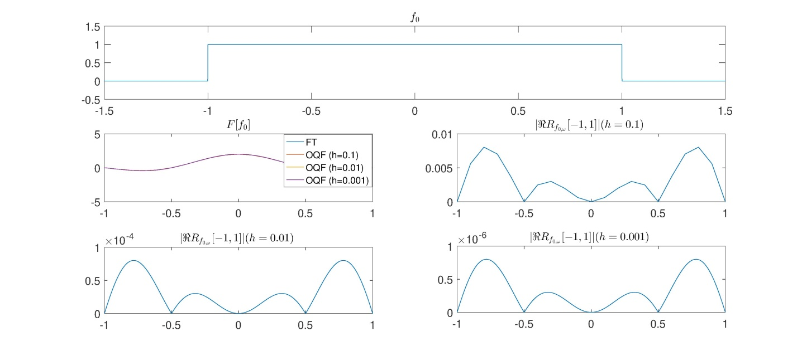

**Rasm 3.1.** (3.6) tenglik bilan aniqlangan -funksiya grafikalari, Furye  ga o'zgartiradi, ,  va  dagi yaqinlashish formulasi xatolarining (2.13) formulaning absalyut qiymatlari  qismining haqiqiy qismlari.

Rasm 3.1, 3.2 va 3.3 lardan ko`rinib turibdiki, ,  va  funksiyalari uchun (3.1) formulaning (3.9) va (3.11) xatolarliklar yaqinlashish tartibi  ga teng, chunki bu funksiyalar  kesmada yetarlicha silliq va  fazoga tegishli.

 kesmani o`z ichiga olgan [a, b] oralig`i uchun ,  va  funksiyalari uchun (3.1) formulaning  xatolik quyidagi shakllarga ega ekanligini ko`rish oson.

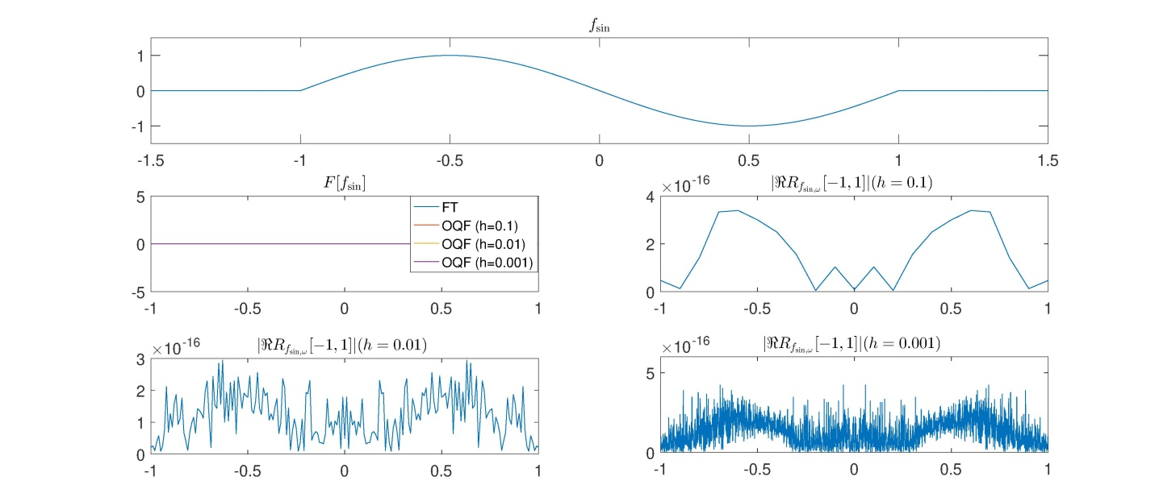

**Rasm 3.2.** (3.7) tenglik bilan aniqlangan funksiya grafikalari,  Furye almashtirishi va (3.1) formulanining yaqinlashish xatolagining  absolyut qiymatlarining haqiqiy qismlari ,  va  bo`lgan hol uchun.

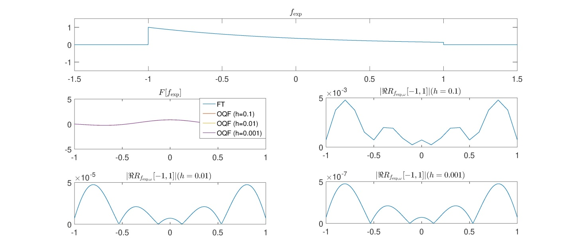

**Rasm 3.3.** (3.8) tenglik bilan aniqlangan  funksiya grafikalari,  Furye alamashtirishi va (3.1) kvadratur formulaning yaqinlashish xatoliklarning  absolyut qiymatlari haqiqiy qismlari ,  va  lar uchun.

Xususan,  interval uchun, biz quyidagilarga egamiz

 (3.12)

 (3.13)

 (3.14)

, ,  va  holatlarda (3.12) - (3.14) xatoliklar uchun Rasm 3.1, 3.2 va 3.3 lar hisoblash natijalarini ko`rsatadi. E’tibor bering,  kesmada (3.6) - (3.8) tengliklar bilan aniqlangan ,  va  funksiyalari qismlarga bo`linib uzluksiz va  fazoga tegishli emas. Shunga qaramay, (3.1) approksimatsiya formulasi ham ushbu funksiyalar uchun javob beradi, ammo bu formulaning yaqinlashish tartibi  ga teng. (Rasm 3.4, 3.5, va 3.6).

Shunday qilib, ushbu ishda,  Sobolev fazosidagi davriy, kompleks qiymatli funksiyalar uchun biz (2.2) ko`rinishdagi optimal kvadratur formula tuzdik. Optimal kvadratur formula asosida taqribiy hisoblash formula olinadi. Ushbu formuladan ba'zi funksiyalarning Furye alamshtirishni hisoblash uchun foydalaniladi. Misollar shuni ko'rsatadiki, olingan approksimatsiya formulaning yaqinlashish tartibi 2 ga teng.

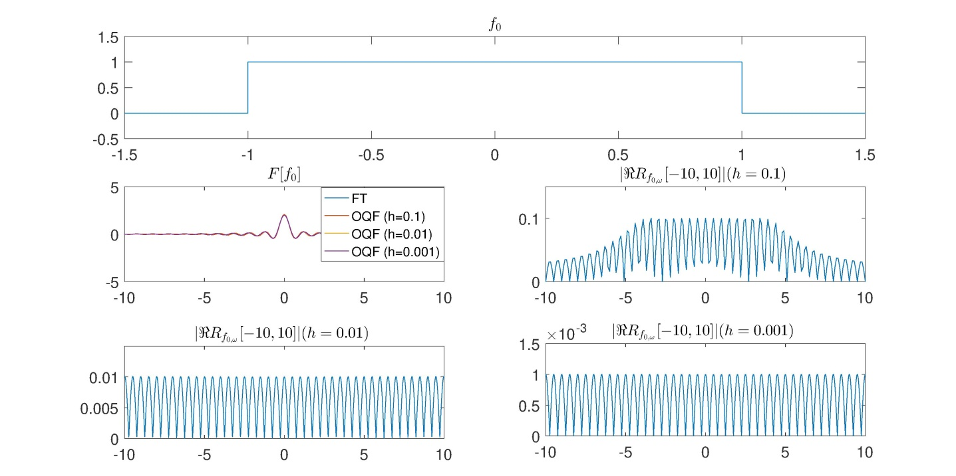

**Rasm 3.4.** (3.6) tenglik bilan aniqlangan  funksiya grafikalari,  Furye almashtirishi va (3.1) formulanining yaqinlashish xatolagining  absolyut qiymatlarining haqiqiy qismlari ,  va  lar uchun.

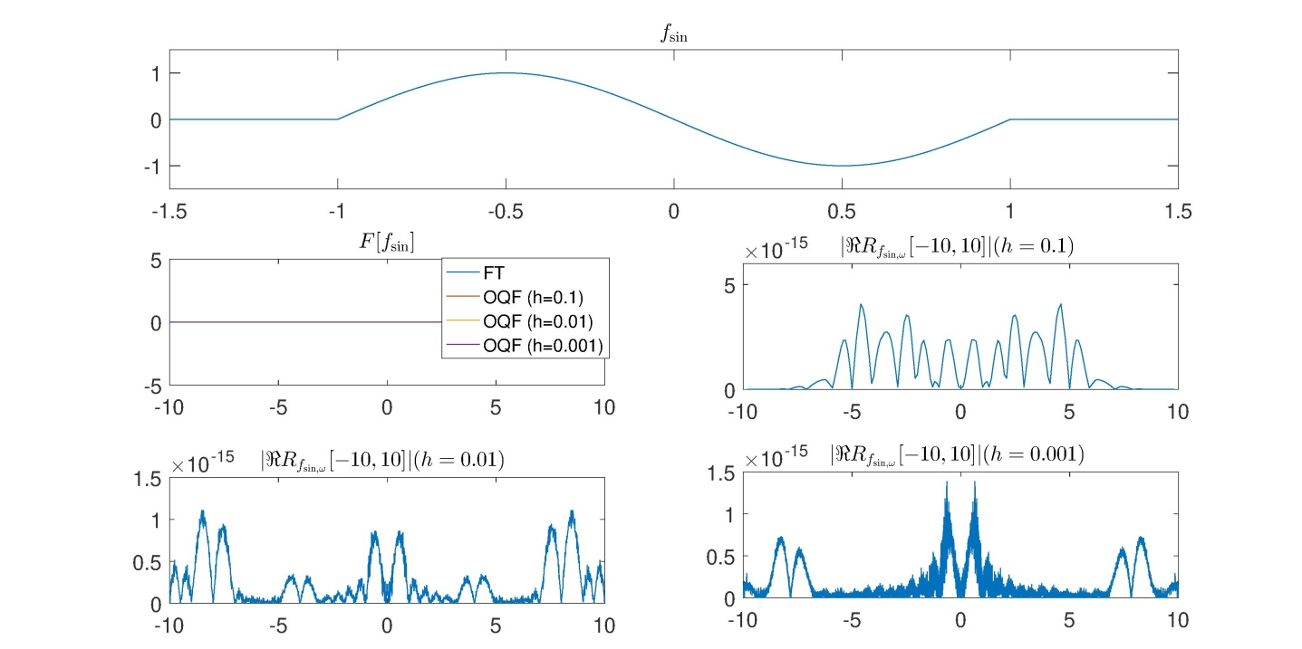

**Rasm 3.5**. (3.7) tenglik bilan aniqlangan  funksiya grafikalari,  Furye almashtirishi va (3.1) formulanining yaqinlashish xatolagining  absolyut qiymatlarining haqiqiy qismlari ,  va  lar uchun.

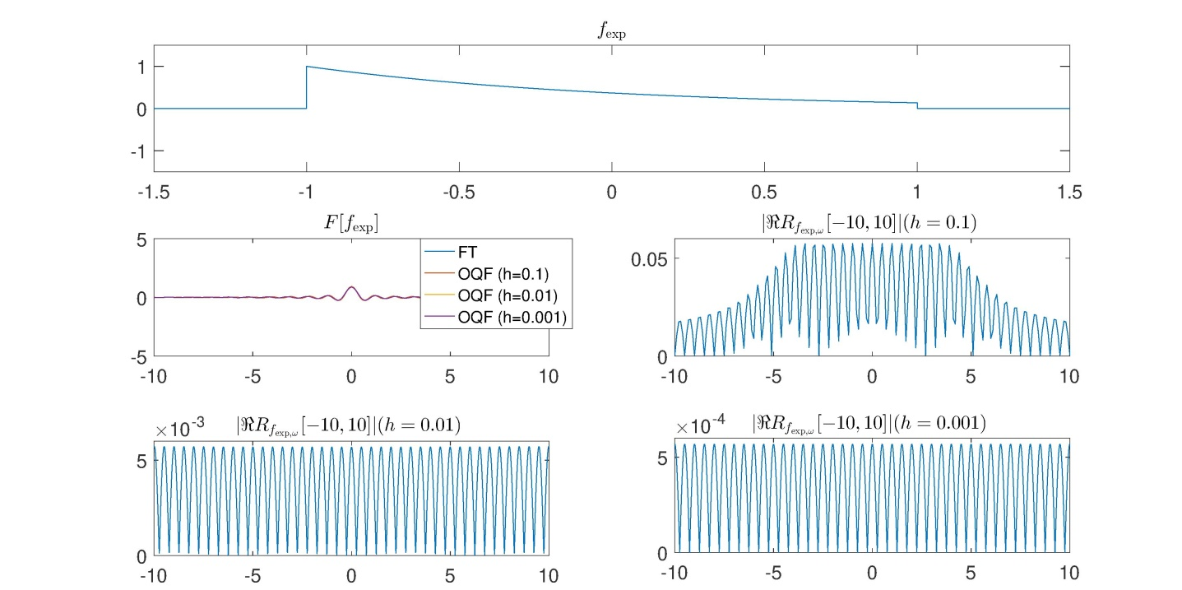

**Rasm 3.6.** (3.8) tenglik bilan aniqlangan  funksiya grafikalari,  Furye alamashtirishi va (3.1) yaqinlashish xatoliklarning  absolyut qiymatlari haqiqiy qismlari ,  va  lar uchun.

**3.3. Kompuyuter tomografiyasi tasvirlarini qayta qurish uchun optimal kvadratur formulalarni qo`llash.**

**Algoritm 1**. (3.1) optimal kvadratur formuladan foydalangan holda kompyuter tomografiyasi tasvirini qayta qurish uchun algoritm [28].

1. Berilgan proyeksion ma'lumotlar (sinogramma):



1. (3.1) taxminiy formuladan foydalangan holda,  ning Furye konvertatsiyasining  sonini hisoblash:

.

1. (3.1) taxminiy formuladan foydalangan holda  ning teskari Furye  konvertatsiyasini sonli hisoblash.

.

1. KT tasvirini qayta tiklash uchun teskari loyihalash:

.

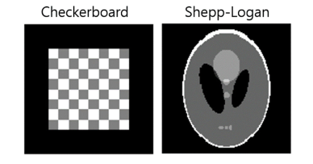

**Rasm 3.7.** 128 × 128 o'lchamdagi xayoliy tasvirlar: Checkerboard (shaxmat doskasi) (chapda) va Shepp-Logan (o'ngda).

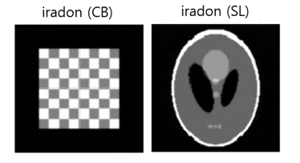

**Rasm 3.8.**MATHLAB o'rnatilgan iradon funksiyasi yordamida rekonstruksiya qilingan KT tasviri: checkerboard(shaxmat doskasi) (chapda) va Shepp-Logan (o'ngda).

Kompyuter tomografiyasi muammosi  funksiyani uning Radon almashtirishlaridan tiklashdir.



bu yerda  Dirakning delta funksiyasi. Eng oddiy proyeksiya ,  chiziq bo'ylab parallel nurlanish integrallari yig'indisidir:  birlik vektoriga perpendikulyar  ga masofa bilan.  doimiy uchun kelib chiqishi. Bu parallel nur proeksiyasi sifatida tanlangan. 2D-da fan-nur va 3D-proyeksiyalarda konus-nur mavjud [1-3].

Shuni ta’kidlash kerakki, bizda KTni qayta tiklash bo'yicha analitik va takroriy usullar mavjud. Kirish qismida aytib o'tilganidek, KTni qayta tiklashning keng qo'llaniladigan analitik usullaridan biri bu filtrlangan orqaga proyeksiyalash usuli. Quyidagi formula tomonidan modellashtirilishi mumkin

 (3.15)

bu yerda

 (3.16)

 ning 1D (3.15) formula Furye alamashtirishining ichki integralini  shaklning 1D teskari Furye alamashtirishi deb hisoblash mumkin, ya’ni

 (3.17)

bu chastotasi  bo`lgan 1D filtr bilan filtrlangan proyeksiyani aks ettiradi. Tashqi integral orqa proyeksiyalashni amalga oshiradi. Shuning uchun filtrlangan orqaga proyeksiyalash ikki bosqichdan iborat: filtrlash va undan keyin orqaga proyeksiya.

(3.15) - (3.17) filtrlangan teskari proyeksiyalash usulini amalda qo`llashda biz Radon almashtirishining cheklangan diskret qiymatlariga egamiz. Shuning uchun (3.2) koeffitsientli (3.1) kvadratur formulaga asoslangan KT tasvirlarni qayta qurish algoritmini (Algoritm 1) berishimiz mumkin. Algoritm 1 da ko'rib turganimizdek, Furye integralini sonli hisoblash uchun (3.1) kavdratur formula 2 va 3 qadamlarda qo`llaniladi.

Sonli eksperiment uchun ikkita simulyatsiya qilingan fantom - Checkerboard (CB) va Shepp-Logan (SL) ishlatiladi (Rasm 3.7). Sinogrammalarni yaratish uchun 128×128 o'lchamdagi xayoliy tasvir uchun 1◦ tanlama burchak bilan yarim aylanish namunasi qabul qilinadi. Tavsiya etilgan algoritmning ishlash ko`rsatkichlarini taqqoslash uchun MATLAB tizimida ichki o'rnatilgan iradoni (versiyasi: MATLAB 2019a) ishlatilgan va iradonning qayta qurilgan tasviri 3.8 rasmda keltirilgan.

**Jadval 1.** Checkerboard tasviri uchun KT tasvirini qayta tiklash uchun miqdoriy rasm tahlili. Barcha ko'rsatkichlar iradon ko'rsatkichlari bilan taqqoslanadi.

|  |  |  |
| --- | --- | --- |
| Checkerboard  (Shaxmat doskasi) | Iradron |  |
| Emax | 0.3058 | 0.2965 |
| MSE | 0.0022 | 0.0017 |
| PSNR | 26.6692 | 23.6976 |

**Jadval 2.** Shepp-Logan xayoli uchun KT tasvirini qayta tiklash uchun miqdoriy tasvirni tahlil qilish. Barcha ko'rsatkichlar iradon ko'rsatkichlari bilan taqqoslanadi.

|  |  |  |
| --- | --- | --- |
| Shepp-Logan | Iradron |  |
| Emax | 0.3601 | 0.3357 |
| MSE | 0.0036 | 0.0028 |
| PSNR | 24.4305 | 25.5892 |

|  |  |
| --- | --- |
|  |  |
| Qayta qurilgan rasm | profil |

**Rasm 3.9.** *Shaxmat uchun (3.1) kvadratur formuladan foydalanib, tavsiya etilgan algoritm natijasi: qayta tiklangan rasmlar (tepada) va taqqoslash uchun profil satrlari (yon qismida).*

Rasm sifatini tahlil qilish uchun biz maksimal xato (Emax), o`rtacha kvadratik xato (MSE) va shovqinning eng yuqori nisbati (PSNR) bilan taqqoslaymiz:







bu yerda *Imax* - bu rasmning maksimal piksel qiymati.

3.9 va 3.10 - rasmlarda mos ravishda Checkerboard va Shepp-Logan shakli uchun tavsiya etilgan algoritm yordamida KT tasvirini qayta qurish natijalari ko`rsatilgan. 3.8 rasm bilan taqqoslaganda, tavsiya etilgan algoritm optimal kvadratur formula uchun qayta tiklangan tasvirlarni ham hosil qiladi. 3 va 4, taxminiy formulalar iradon natijalari bilan bir xil tuzilishga ega bo'lgan toza qayta tiklangan tasvirlarni hosil qiladi (3.8 rasm). 1 va 2-jadvallarda, mos ravishda, Checkerboard tasviri va Shepp-Logan shakli uchun taxminiy algoritmlarni qayta qurish natijalari uchun Emax, MSE va PSNR ko'rsatilgan.

[24] ishda (3.1) Furye integralining  Sobolev fazosidagi kompleks qiymatiga ega davriy bo'lmagan funksiyalarning sonli yechish uchun optimal kvadratur formulalari tuzildi. Kompyuter tomografiya tasvirlarini qayta qurish uchun m = 2 holatlarining optimal kvadratik formulalari qo’llanildi. Davriy bo'lmagan holatdagi optimal kvadratura formulalari bilan taqqoslaganda (3.2) optimal koeffitsientlari bilan davriy ish uchun (3.1) kvadratur formulasi ancha sodda, shuning uchun har ikkalasi ham xuddi shunday ko'rsatkichlarni ta'minlasa ham, uni amalga oshirish oson va kam hisoblashga sarflanadi. [24] ning 3-bo'limi).

|  |  |
| --- | --- |
|  |  |
| Qayta qurilgan rasm | profil |

**Rasm 3.10.** *Shepp-Logan shakli (3.1) kvaratur formulasidan foydalanib, tavsiya etilgan algoritm natijalari: qayta tiklangan tasvirlar ( yuqori) va taqqoslash uchun profil satrlari (yon qismida).*

Yuqorida keltirilgan algoritm asosida yozilgan dastur kodi dissertatsiyaga ilova qilingan.

**III BOB BO`YICHA XULOSALAR**

Kompyuter tomografiyasi tasvirlarini qayta qurishda Furye integralini hisoblash uchun  fazosida optimal kvadratur formula qurilgan. Bu optimal kvadratur formula orqali Furye almashtirishini yaqinlashtirish ko`rsatilgan. Shu bilan birgalikda, qurilgan optimal kvadratur formula yordamida kompyuter tomografiyasi tasvirlarini qayta qurish uchun algoritm va dastur yaratilgan. Yaratilgan dastur yordamida Mathlab tizimida tasvirlarni qayta tiklashga doir eksprimentlar o`tkazilgan va olingan natijalar ma’lum bo`lgan natijalar bilan taqqoslangan.

**XULOSA**

Ushbu magistrlik ishida kompyuter tomografiyasi tasvirlarni qayta qurishda Radon almashtirishi va orqaga akslantirishdan foydalanilganda Furye integraliga kelishi bayon qilingan. Shuning uchun, ushbu ish Furye integralini taqribiy hisoblash uchun optimal kvadratur formula qurishga undan tashqari, ko`pgina boshqa amaliy masalalar ham Furye integrallarini hisoblashga keltiriladi va bu integrallarni etarlicha yuqori aniqlikda hisoblash amaliy matematika va hisoblash matematikasining dolzarb masalasidir.

Shuning uchun, “Kompyuter tomografiyasi tasvirlarini qayta qurish uchun optimal kvadratur formula” mavzusida tayyorlangan magistrlik dissertatsiyasida ko`rilgan masalalar juda muhimdir.

Ushbu magistrlik ishida Sobolevning  davriy, kompleks qiymatli funksiyalar fazosida optimal kvadratur formulani qurildi. Ushbu optimal kvadratur formulalar asosida yaqinlashtirish formulasini oldindi. Bu formula ba’zi funksiyalar Furye integrallarini taqribiy hisoblashda ishlatiladi. Olingan yaqinlashtirish formulasining yaqinlashish tartibi 2 ga tengligini aniq funksiyalarda ko`satilgan.

Shu bilan birgalikda, qurilgan optimal kvadratur formula yordamida kompyuter tomografiyasi tasvirlarini qayta qurish uchun algoritm va dastur yaratildi. Yaratilgan dastur yordamida Mathlab tizimida tasvirlarni qayta tiklashga doir eksprimentlar o`tkazilgan va olingan natijalar ma’lum bo`lgan natijalar bilan taqqoslangan.

# **FOYDALANILGAN ADABIYOTLAR RO`YXATI**

1. Buzug T. M. Computed Tomography from Photon Statistics to Modern Cone-Beam CT, Springer, Berlin, 2008.
2. Feeman T. G. The Mathematics of Medical Imaging, A Beginner’s Guide, second ed., Springer, 2015.
3. Kak A. C., Slaney M. Principles of Computerized Tomographic Imaging, IEEE Press, New York, 1988.
4. Filon L. N. G. On a quadrature formula for trigonometric integrals, Proc. Roy. Soc. Edinburgh 49 (1928) 38-47.
5. Avdeenko V. A. , Malyukov A. A. A quadrature formula for the fourier integral based on the use of a cubic spline, USSR Comput. Math. Math. Phys. 29 (1989) 783-786.
6. Бабушка И. Оптимальные квадратурные формулы // Доклады АН СССР. – Москва, 1963. – Т. 149. - С. 227-229.
7. Babuška I., Vitasek E. , Prager M. Numerical Processes in Differential Equations, Wiley, New York, 1966.
8. Bakhvalov N.S., Vasil’eva L.G. Evaluation of the integrals of oscillating functions by interpolation at nodes of Gaussian quadratures, USSR Comput. Math. Math. Phys. 8 (1968) 241.249, (Russian).
9. Iserles A., Norsett S. P. Efficient quadrature of highly oscillatory integrals using derivatives, Proc. R. Soc. Lond. Ser. A Math. Phys. Eng. Sci. 461 (2005) 1383-1399.
10. Milovanović G. V. Numerical calculation of integrals involving oscillatory and singular kernels and some applications of quadratures, Comput. Math. Appl. 36 (1998) 19-39.
11. Novak E., Ullrich M., Wozniakowski H. Complexity of oscillatory integration for univariate Sobolev space, J. Complexity 31 (2015) 15-41.
12. Xu Z , Milovanović G. V. , Xiang S. Efficient computation of highly oscillatory integrals with Henkel kernel, Appl. Math. Comput. 261 (2015) 312-322.
13. Zhang S., Novak E. Optimal quadrature formulas for the Sobolev space , J. Sci. Comput. 78 (2019) 274.289.
14. Deano A., Huybrechs D., Iserles A. Computing Highly Oscillatory Integrals, SIAM, Philadelphia, 2018.
15. Milovanović G. V. , Stanić M. P. Numerical integration of highly oscillating functions, in: G.V. Milovanović., M.Th. Rassias (Eds.), Analytic Number Theory, Approximation Theory, and Special Functions, Springer, New York, 2014, pp. 613-649.
16. Olver S. Numerical Approximation of Highly Oscillatory Integrals, (PhD dissertation), University of Cambridge, 2008.
17. Boltaev N.D., Hayotov A.R., Shadimetov Kh.M. Construction of optimal quadrature formula for numerical calculation of Fourier coefficients in Sobolev space , Am. J. Numer. Anal. 4 (2016) 1-7.
18. Boltaev N.D., Hayotov A.R., Shadimetov Kh.M. Construction of optimal quadrature formulas for Fourier coefficients in Sobolev space , Numer. Algorithms 74 (2017) 307-336.
19. Boltaev N.D., Hayotov A.R., Milovanović G.V., Shadimetov Kh.M. Optimal quadrature formulas for Fourier coefficients in  space, J. Appl. Anal. Comput. 7 (2017) 1233-1266.
20. Hayotov A.R., Jeon S.M., Lee C.-O. On an optimal quadrature formula for approximation of Fourier integrals in the space , J. Comput. Appl. Math. 372 (2020) 112713.
21. Hayotov A.R., Jeon S.M., Lee C.-O., Shadimetov Kh.M. Optimal quadrature formulas for non-periodic functions in Sobolev space and its application to CT image reconstruction, 2020, arXiv:2001.02636v2 [math.NA].
22. Shadimetov Kh.M. On an optimal quadrature formula, Uzbek Math. Zh. (3) (1998) 90-98.
23. Shadimetov Kh.M. Weight optimal cubature formulas in Sobolev’s periodic space, Siberian J. Numer. Math. -Novosibirsk 2 (1999) 185-196.
24. Hayotov A.R., Jeon S.M., Shadimetov Kh.M. Optimal quadrature formulas for non-periodic functions in Sobolev space and its application to CT image reconstruction, J. Comput. Appl. Math. 388 (2021) 113313.
25. Соболев С.Л. Введение в теорию кубатурных формул. – М.: Наука, 1974. - 808 с.
26. Sobolev S.L., Vaskevich V.L. The Theory of Cubature Formulas, Kluwer Academic Publishers Group, Dordrecht, 1997.
27. Шадиметов Х.М. Дискретный аналог оператора  и его построение. Вопр. вычисл. и прикл. математики. - Ташкент, 1985. С. 22-35.
28. Хаётов А. Р., Хайриев У. Н., Махкамова Д. Оптимальная квадратурная формула для приближенного вычисления интегралов с экспоненциальным весом и ее применение. Бюллетень Института математики, 2021, № 2.

**Ilova**

**III bob 3.3 paragrafdagi algoritm asosida yozilgan dastur kodi.**

% Numerical Reconstruction Algorithm for Filtered Backprojection of the

% Radon Transform Based on Optimal Quadrature Formula.

% Algorithm:

% 1) We have radon transformation P(m,k) for k=1,2,...,K and m=1,2,...,M.

% 2) Using the Radon transform we calculate Numerical Fourier transform

% S(w,k) based on Optimal Quadrature Formula

% 3) Using S(w,k) we get Numerical inverse Fourier Transform Q(t,k) of the product S(w.k)*|w|

% 4) Using ractangular formula we have approximate values f(n,m).

clear,

close all

iptsetpref('ImshowAxesVisible','on')

% I=[100x100] is the image of a rectangle

% tic

I =zeros(30,30);% ; % %;%; ;

I(5:25,5:25) = 1;

%I=rgb2gray(imread('coffee.png'));

%load CB128.mat;

%I=phantom('Modified Shepp-Logan',100);

figure(1)

subplot(2,3,1);

imshow(I);

title('The original Image[92,92]')

% ------------------------------------------------------

% Calculation of the Radon Transform of the image I

% -------------------------------------------------------

im_n=size(I,1);

theta = 0:179;

[P,tm] = radon(I,theta);

% ---------------------------------------------------------

% P=[145x180] is the sinogram matrix of the radon transform of the image I

% ---------------------------------------------------------

subplot(2,3,4);

imshow(P,[],'Xdata',theta,'Ydata',tm,...

'InitialMagnification','fit')

xlabel('\theta (degrees)')

ylabel('tm')

title('Radon trans P(t,\theta)')

% colormap(hot), colorbar

% ------------------------------------------

% 3-D graph of the Radon Transform P

% figure

% surf(theta,tm,P)

% title('the Radon transform of I')

% ----------------------------------------

%

% We expand the matrix P by zero padding

% For this we create the matrix A which is has the same size as P

A=zeros(size(P));

% Now we get Pz matrix from the matrix P by pedding zero matix A as follows

%

% Pz=[A;A;A;A;P;A;A;A;A];

Pz=[A;P;A];

% ------------------------------------

% Now we calculate the Fourier transform S(w,k) of the Radon Transform P(t,k) using

% optimal quadrature formula

% ------------------------------------

tic

%tm=tm+(tm==0)*eps;

% Now we expand the vector w 3 times using the vector tm

% w=-[tm-4*length(tm);tm-3*length(tm);tm-2*length(tm);tm-length(tm); tm; tm+length(tm);tm+2*length(tm);tm+3*length(tm);tm+4*length(tm)];

w=-[tm-length(tm); tm; tm+length(tm)];

C=zeros(length(w),length(w));

a=min(w)/(size(Pz,1));

b=-a;

h=(b-a)/(length(w));

% for n=1:length(w)

% C(n,1)=C0(w(n),h,a);

% C(n,length(w))=CN(w(n),h,b);

% for m=2:(length(w)-1)

% C(n,m)=Cb(m-1,w(n),h,a);

% end

% end

for m=1:length(w)

C(:,m)=Cb(m,w, h, a);

end

S=C*Pz;

%figure

subplot(2,3,5);

imshow(real(S));

xlabel('\theta (degrees)')

ylabel('w')

title('Fourier trans S(w,\theta)')

%colormap(hot), colorbar

absw=zeros(length(w),length(theta));

for n=1:length(w)

absw(n,:)=abs(w(n));

end

% absw=repmat(abs(w),[1 length(theta)]);

Sw=S.*absw;

%figure

subplot(2,3,6);

imshow(real(Sw));

xlabel('\theta (degrees)')

ylabel('w')

title('Image of S(w,\theta)|w|');

%colormap(hot), colorbar

% -----------------------------------

% We calculate the Inverse Fourier Transform Q(theta,tm) of the Fourier

% Transform S(theta,wn)

% ------------------------------------

xc=floor((length(I)+1)/2);

yc=floor((length(I))/2+1);

for n1= 1:length(I);

for m1= 1:length(I);

Ct=zeros(length(theta),length(w));

% for k=1:length(theta)

% t=((n1-xc)*cos((k-1)*pi/length(theta))+(m1-yc)*sin((k-1)*pi/length(theta)));

% Ct(k,1)=C0(t,h,a);

% Ct(k,length(w))=CN(t,h,b);

% for m=2:(length(w)-1)

% Ct(k,m)=Cb(m-1,t,h,a);

% end

% end

t=((n1-xc)*cos(theta*pi/180)+(m1-yc)*sin(theta*pi/180));

%t=t+(t==0)*eps;

% if (n1==xc)&&(m1==1); disp(t); end

%Ct(:,1)=6*h*((cos(2*pi*t.*h)-1).^2).*exp(2*pi*i*t.*a)./((2*pi*t*h).^4.*(cos(2*pi*t.*h)+2));

%Ct(:,length(w))=6*h*((cos(2*pi*t.*h)-1).^2).*exp(2*pi*i*t.*b)./((2*pi*t*h).^4.*(cos(2*pi*t.*h)+2));

for m=1:length(w)

Ct(:,m)=Cb(m,t, h, a);

%12*h*((cos(2*pi*t.*h)-1).^2).*exp(2*pi*i*t.*(h*(m-1)+a))./((2*pi*t*h).^4.*(cos(2*pi*t.*h)+2));

end

I1(length(I)+1-m1,n1)=real(sum(diag(Ct*Sw))*pi/length(theta));

end

end

subplot(2,3,2);

imshow(I1)

title('Reconst Phantom(128) by OQF')

% toc

% % figure

I2=iradon(P, theta, im_n);

subplot(2,3,3);

imshow(iradon(P,theta));

title('IRADON of the Phantom(128)')

% figure

% subplot(3,1,1)

% plot(I(5,:))

% title('I(5,:) of the original image')

% subplot(3,1,2)

% plot(I1(5,:))

% title('I1(5,:) of image obtained by OQF')

% subplot(3,1,3)

% plot(I2(6,:))

% title('I2(6,:) of image obtained by IRADON')

figure

plot(1:im_n,I(5,:),1:im_n,I2(6,:),1:im_n,I1(5,:))

legend('original image','built-in iradon','OQF (m=2)')

diff1=abs(I-I1);

diff2=abs(I-I2);

max(max(diff1))

max(max(diff2))

[m n]=size(I);

MSE=0;

for i=1:m;

for j=1:n;

MSE=MSE+(I(i,j)-I1(i,j))^2;

end

end

MSE=1/(m*n)*MSE

MSE1=0;

for i=1:m;

for j=1:n;

MSE1=MSE1+(I(i,j)-I2(i,j))^2;

end

end

MSE1=1/(m*n)*MSE1